基于 ZYNQ-7010 的
MLX90640 红外热成像
与热斑监测系统

技 术 文 档

作品名称：基于 ZYNQ-7010 的 MLX90640 红外热成像与热斑监测系统
作品类型：嵌入式系统 / 红外测温与图像显示
核心平台：Xilinx ZYNQ-7010（XC7Z010-1CLG400）
开发环境：Vivado 2023.2 + Vitis 2023.2
文档日期：2026 年 11 月

摘 要
本作品面向电力设备、光伏组件、电子器件等场景的过热故障排查需求，设计并实现了一套基于Xilinx ZYNQ-7010 全可编程片上系统的红外热成像与热斑监测系统。系统以 MLX90640 红外阵列传感器为测温前端，以 4.3 寸 480×272 RGB 液晶屏为本地显示终端，在单片 ZYNQ 上完成了「红外数据采集—温度补偿解算—热斑智能识别—伪彩色图像显示—声光报警」的完整闭环。
系统充分发挥 ZYNQ 软硬协同的架构优势：处理系统（PS）的双核 Cortex-A9 承担 I2C 时序控制、MLX90640 的出厂参数解析、浮点温度补偿、热斑判定与报警分级；可编程逻辑（PL）承担 4.3 寸屏的视频时序生成（精确复现 480×272@54Hz 的 LVTTL 时序）、32×24 温度矩阵到 480×216 热力图的像素放大、RGB565 色彩输出与蜂鸣器方波驱动。PS 与 PL 之间设计了一套基于 EMIO 通用 IO 的轻量级并行显存协议，无需 DMA 与外部 DDR 带宽，即可把每帧 768 个像素稳定送入 PL 显存。
测温方面，系统完整实现了 MLX90640 的出厂参数补偿算法，包括像素级灵敏度系数（Kta）、暗电流（Offset）、VDD 与 Ta 补偿系数、增益补偿，并采用以整幅温度中位数为基准的相对热斑判据（T > 中位数 + 10℃），有效解决了户外强光下整板温度整体抬高、绝对阈值失效的问题。实测在 20~40℃ 环境温度下，系统测温重复性优于 ±0.3℃，热斑定位分辨率达到传感器原生的 32×24 像素级，报警响应延迟小于 2 秒。
显示方面，团队从底板原理图的 BTB 连接器对照表出发，逐脚反推出 4.3 寸屏 29 根信号线（含 R/G/B 共 24 位数据、PCLK、HSYNC、VSYNC、DE、背光）的 FPGA 引脚映射，并实测验证；同时创新性地让 I2C 总线与屏幕的红色低位（R1/R2）复用——因为显示采用 RGB565 格式，红色最低两位不参与成像，从而在不增加任何硬件的前提下解决了引脚资源冲突。
系统还配置了 PL 硬件产生的 3.05kHz 方波蜂鸣器报警通道，支持「一般热斑短鸣、严重热斑长鸣」的两级声光联动。整机在 3.3V 单电源下工作，功耗低、体积小、部署便捷，可直接应用于光伏板热斑巡检、配电柜过热预警、电子器件热设计与教学演示。
调试过程中，团队定位并解决了六个具有代表性的工程问题：PS 时钟未使能导致 PL 完全无响应、AXI 显存控制器地址线未真正连接、PS 与 PL 位宽不匹配引起地址错位、纳秒级写脉冲被 50MHz时钟漏采、Xilinx I2C 驱动无超时导致系统假死、MLX90640 帧读取被 NACK。这些问题及其根因均已形成完整的分析记录，可作为同类 ZYNQ 项目的参考。
关键词：ZYNQ-7010；MLX90640；红外热成像；热斑检测；RGB 液晶显示；软硬协同

第一部分 作品概述

1.1 功能与特性
系统以「看得见、算得准、报得及时」为目标，实现以下功能：
● 红外温度场采集：通过 I2C 总线周期性读取 MLX90640 的 32×24 原始帧数据（832 个 16 位字），结合出厂 EEPROM 中的补偿参数，解算出每个像素的真实温度值。
● 实时热力图显示：在 4.3 寸 480×272 液晶屏上以伪彩色方式呈现温度分布，颜色从蓝（低温）经青、绿、黄过渡到红（高温），并支持按本帧温度范围自动拉伸色标。
● 热斑智能识别：以整幅温度中位数为基准，识别出高于中位数 10℃ 的局部异常像素，并统计其数量与位置分布，给出热斑中心坐标。
● 分级声光报警：0 级（正常）静音；1 级（出现热斑）蜂鸣器短鸣提示；2 级（严重过热，高出中位数 25℃）持续长鸣，并在屏幕信息区以红/黄/绿色块指示。
● 信息区数据显示：屏幕下方信息区实时显示本帧最高温、最低温、平均温度、热斑像素数与报警等级，采用自主设计的 3×5 点阵字体，不依赖任何外部字库。
● 串口数据回传：同时通过 UART0 输出二进制温度帧（供上位机绘图）与一行 ASCII 摘要，便于现场调试与数据记录。

1.2 应用领域
● 光伏组件热斑检测：太阳能电池板在局部遮挡、隐裂、虚焊时会形成热斑，长期存在会烧毁组件。本系统可手持或搭载于无人机进行巡检，实时定位热斑位置。
● 配电柜与电气接点测温：配电柜内的母排接头、断路器触头接触不良会导致温度异常升高，本系统可非接触监测并预警。
● 电子器件热设计验证：直观呈现 PCB 上功率器件、电源模块的温度分布，辅助散热方案优化。
● 建筑与暖通检测：用于地暖管路走向排查、墙体保温缺陷定位、门窗漏风检测。
● 教学与科研：ZYNQ 软硬协同、红外测温原理、图像处理的综合教学平台。

1.3 主要技术特点
（1）全片上集成：红外采集、温度解算、图像渲染、显示驱动、声光报警全部在单片 ZYNQ-7010 内完成，无需外接 MCU、显存或独立显示控制器。
（2）软硬协同分工：PS 负责串行时序与浮点运算，PL 负责高速并行视频时序与像素放大，各司其职，避免了纯软件驱动 RGB 屏的刷新率不足问题。
（3）零外扩显存：通过自研的 EMIO 并行显存协议，把每帧 768 个像素直接写入 PL 内部双端口 RAM，不占用 DDR 带宽，也不需要 AXI 互联即可工作。
（4）引脚资源优化：利用 RGB565 显示格式不消耗红色低两位的特性，让 I2C 总线与屏幕 R1/R2 复用，在引脚资源紧张的 7010 上实现了「传感器 + 屏幕 + 报警」三合一。
（5）环境自适应算法：以整幅温度中位数作为热斑判据基准，避免环境温度变化或阳光直射造成整幅温度抬升时的误报。
（6）自研点阵字体：信息区字符采用 3×5 点阵字模放大绘制，不依赖字库文件，占用极小的代码量，可在任意分辨率屏幕上复用。

1.4 主要性能指标
系统实测性能指标如下表所示。
指标项 | 参数 | 说明
红外分辨率 | 32 × 24 像素 | MLX90640 原生分辨率
视场角（FOV） | 55° × 35° | 水平 × 垂直
测温范围 | -40 ~ 300 ℃ | 传感器标称范围
显示分辨率 | 480 × 272 | 4.3 寸 RGB 接口液晶屏
显示刷新率 | 54 Hz | 像素时钟 8.33MHz，时序独立于采集
温度数据刷新率 | 约 1 帧/秒 | 受 20kHz I2C 总线速率限制
测温重复性 | ≤ ±0.3 ℃ | 同一目标连续 30 帧统计（实测）
热斑定位精度 | 1 个传感器像素 | 约对应 1.7° 视角
报警响应延迟 | < 2 s | 从升温到蜂鸣器响应（实测）
报警声压 | 约 70 dB @ 10cm | 无源蜂鸣器 + PL 方波驱动
整机功耗 | < 2.5 W | 含屏幕背光，3.3V 单电源
串口波特率 | 115200 bps | 二进制帧 + ASCII 摘要
表 1-1 系统主要性能指标

1.5 主要创新点
（1）I2C 与屏幕数据线复用：在 7010 的 bank34 引脚资源已被屏幕占满 29 根的情况下，利用 RGB565 格式不消耗 R1/R2 的特性，让 PS 的 I2C0 与屏幕的红色低位共用 T10/T12 两个引脚，节省了宝贵的引脚资源。
（2）EMIO 并行显存协议：设计了一套「16 位像素 + 14 位地址 + 1 位写入电平 + 1 位蜂鸣器」的 32 位并行协议，通过 PS 的 EMIO GPIO 直接写 PL 显存，绕开了 AXI 互联的地址映射问题，实现简单、时序余量大。
（3）电平触发代替边沿触发：发现 PS 侧纳秒级的写入脉冲会被 50MHz 的 PL 时钟漏采，创造性地改为电平触发（重复写同一地址是幂等的），彻底消除了跨时钟域的脉冲宽度约束。
（4）整幅中位数热斑判据：针对太阳能板等场景整幅温度整体抬高的特点，用「高于中位数」代替绝对温度阈值，使热斑判据在 20~65℃ 的宽环境温度范围内均有效。
（5）无字库点阵显示：在寄存器资源极其有限的裸机环境下，用 3×5 点阵字模 + 整体放大实现数字与字母显示，代码量不足 200 行，不占用任何文件系统资源。

1.6 设计流程
作品研发遵循「需求分析—方案选型—硬件搭建—软件实现—联调优化—指标验证」的完整流程：
第1步 需求分析：确定非接触测温、热斑定位、本地显示、声光报警四项核心需求，并明确「不依赖上位机独立工作」的产品定位。
第2步 方案选型：主控在 STM32 与 ZYNQ 之间权衡——纯 MCU 难以驱动 480×272 的 RGB 屏（需持续 9MHz 以上像素时钟），最终选择 ZYNQ，由 PL 硬件生成视频时序。
第3步 硬件搭建：完成 MLX90640 模块与底板排针的接线、4.3 寸屏 FPC 连接、蜂鸣器接入，并逐脚核对屏幕的 29 根信号线。
第4步 软件实现：先在 PL 中用彩条验证时序与引脚映射，再接入显存与热力图，最后叠加信息区文字。
第5步 联调优化：定位并解决时钟、位宽、跨时钟脉冲、I2C 超时等六个关键问题。
第6步 指标验证：用黑体辐射源与人体目标做重复性测试，统计测温误差与报警响应时间。

第二部分 系统组成

2.1 系统整体框图
系统由红外传感模块、ZYNQ-7010 核心板、底板接口电路、4.3 寸 RGB 液晶屏与蜂鸣器五部分组成。整体架构如下图所示：
┌──────────────────────────── ZYNQ-7010 (XC7Z010) ────────────────────────────┐
│ │
│ ┌─────────────────── PS (双核 Cortex-A9 @667MHz) ──────────────────┐ │
│ │ │ │
│ │ I2C0(EMIO) ──► MLX90640 采集与补偿解算 │ │
│ │ UART0(MIO) ──► 调试信息 / 上位机数据回传 │ │
│ │ EMIO GPIO ──► 32 位并行显存协议（像素+地址+写使能+蜂鸣器） │ │
│ └───────────────────────────┬──────────────────────────────────────┘ │
│ │ EMIO │
│ ┌───────────────────────────▼──────────────────────────────────────┐ │
│ │ PL (可编程逻辑 @50MHz) │ │
│ │ fb_store.v : 双端口显存 RAM (16K×16) │ │
│ │ lcd_rgb.v : 视频时序 + 热力块放大 + RGB565 输出 │ │
│ │ buzzer_tone.v : 3.05kHz 方波发生器 │ │
│ │ i2c_emio.v : EMIO 到 I2C 引脚的双向缓冲 │ │
│ └──────────┬──────────────────────┬───────────────────┬─────────────┘ │
└─────────────┼──────────────────────┼───────────────────┼──────────────────────┘
│ 29 根 RGB 信号 │ 蜂鸣器 │ 2 根 I2C
┌───────▼────────┐ ┌────────▼────────┐ ┌──────▼───────┐
│ 4.3寸 LCD 480×272│ │ 无源蜂鸣器 │ │ MLX90640 │
│ RGB565 显示 │ │ 声压约 70dB │ │ 32×24 红外阵列│
└────────────────┘ └─────────────────┘ └──────────────┘
图 2-1 系统整体架构框图

2.2 硬件设计

2.2.1 硬件总体架构
硬件以野火 ZYNQ-7010 开发板（核心板 + BTB 底板）为载体。核心板集成 XC7Z010-1CLG400 主控、512MB DDR3、千兆网口、USB 转串口与 JTAG 调试电路；底板提供 2×20 双排针扩展口（丝印 J24/J25）、LCD 排线座、按键、LED、蜂鸣器与 5V/3.3V 电源输出。
本作品使用的外部器件如下表：
器件 | 型号 / 参数 | 接口方式 | 作用
红外阵列传感器 | MLX90640（32×24，55°×35° FOV） | I2C，地址 0x33 | 温度场采集
液晶显示屏 | 4.3 寸，480×272，RGB888 接口 | 29 根 LVTTL 信号 | 热力图与信息显示
蜂鸣器 | 无源压电式 | 1 根 PL 引脚 | 声光报警
上拉电阻 | 4.7kΩ × 2（建议加装） | I2C SDA/SCL 到 3.3V | 提高 I2C 总线稳定性
表 2-1 系统主要外部器件

2.2.2 机械结构设计
当前阶段采用模块化搭建方式，便于反复调试与快速迭代：
（1）ZYNQ 核心板通过 BTB 座子固定在底板上，整体平放于桌面；底板四角有安装孔，可加装铜柱与亚克力底板，便于携带与演示。
（2）MLX90640 传感器模块通过 4 根杜邦线（VCC、GND、SDA、SCL）连接到底板排针，传感器朝外放置，视场无遮挡。为避免杜邦线接触电阻影响 I2C 时序，建议后续改用短排线并增加 3D 打印的传感器固定支架。
（3）4.3 寸屏通过 FPC 排线插入底板的 LCD 座子，屏幕与底板近似共面，可通过 M3 铜柱与 3D 打印边框固定为一体化面板。
（4）整机尺寸约 160mm × 110mm × 25mm（不含屏幕支架），重量约 180g。

2.2.3 电路设计
（1）红外传感器接口电路
MLX90640 模块内部集成 3.3V 稳压与电平转换，对外仅需 4 根线：VCC 接 3.3V、GND 接地、SDA 与 SCL 接 FPGA 的 T10/T12。I2C 总线为开漏结构，必须有上拉电阻；系统在 FPGA 端通过 xdc 约束开启了内部上拉（约 10~50kΩ），若条件允许应外加 4.7kΩ 上拉以获得更好的边沿质量。
（2）4.3 寸屏接口电路（关键）
屏幕采用 RGB888 接口，共需 24 根数据线 + 4 根同步线 + 1 根背光 = 29 根。团队从底板原理图第 4 页的 BTB 连接器对照表出发，通过「FPGA 球号 → IO 网络名 → LCD 功能名」三者逐行对齐，并利用差分对 P/N 编号规律交叉校验，最终得到完整的引脚映射表：
信号 | FPGA 球号 | Bank34 IO 名 | 信号 | FPGA 球号 | Bank34 IO 名
R0 | T11 | IO_L1P_T0_34 | G4 | P15 | IO_L12N_T1_MRCC_34
R1 | T10 | IO_L1N_T0_34 | G5 | P16 | IO_L13P_T2_MRCC_34
R2 | T12 | IO_L2P_T0_34 | G6 | P14 | IO_L13N_T2_MRCC_34
R3 | U12 | IO_L2N_T0_34 | G7 | R14 | IO_L14P_T2_SRCC_34
R4 | U13 | IO_L3P_T0_DQS_34 | B0 | V16 | IO_L19P_T3_34
R5 | V13 | IO_L3N_T0_DQS_34 | B1 | W16 | IO_L19N_T3_34
R6 | T14 | IO_L7P_T1_34 | B2 | W18 | IO_L20P_T3_34
R7 | T15 | IO_L7N_T1_34 | B3 | W19 | IO_L20N_T3_34
G0 | V17 | IO_L18P_T2_34 | B4 | U18 | IO_L21P_T3_34
G1 | V18 | IO_L18N_T2_34 | B5 | U19 | IO_L21N_T3_34
G2 | T16 | IO_L11P_T1_SRCC_34 | B6 | R16 | IO_L22P_T3_34
G3 | U17 | IO_L11N_T1_SRCC_34 | B7 | R17 | IO_L22N_T3_34
PCLK | W15 | IO_L10N_T0_34 | HSYNC | V12 | IO_L4P_T0_34
DE | V15 | IO_L10P_T0_34 | VSYNC | W13 | IO_L4N_T0_34
BL | T19 | IO_25_T1_34 | — | — | —
表 2-2 4.3 寸屏信号与 FPGA 引脚映射表（已实测验证）
其中 R1（T10）与 R2（T12）同时复用为 I2C 的 SDA 与 SCL。因为显示采用 RGB565 格式，红色仅使用 R7~R3 五位，R2/R1 不参与成像，所以 I2C 通信时屏幕相应像素的红色最低位会有约 3% 的轻微抖动，肉眼不可见。R0（T11）与 G0/G1、B0~B2 等未使用位统一驱动为 0。
（3）蜂鸣器驱动电路
蜂鸣器为无源压电式，需要外部提供方波。设计中把蜂鸣器接在 FPGA 的 U14 引脚（Bank34，IO_L11P_T1_SRCC_34 复用为 IO_25_T1_34），由 PL 内的 buzzer_tone 模块产生 3.05kHz 方波（50MHz 时钟 2^14 分频后取计数器的第 13 位），PS 只负责置位使能位，声光联动的实时性由硬件保证。
（4）供电设计
整机由底板 5V 输入，经板载稳压得到 3.3V 供 FPGA 的 Bank34 IO 与屏幕逻辑使用；屏幕背光由底板背光升压电路驱动，FPGA 仅输出使能信号。实测整机功耗小于 2.5W。

2.3 软件设计

2.3.1 软件总体架构
软件分为 PS 端裸机程序与 PL 端 Verilog 逻辑两大部分，通过 EMIO 并行总线通信。
PS 端（Vitis 2023.2，C 语言，Standalone 裸机）包含四个模块：
● mlx90640_i2c.c：I2C 底层驱动，配置 PS I2C0 为 20kHz，完成 MLX90640 的16 位寄存器地址读写，并在写操作后等待总线真正空闲。
● mlx90640_api.c：传感器协议层，负责 EEPROM 参数转储（DumpEE）、帧数据读取（GetFrameData）、温度解算（CalculateTo）与 Vdd/Ta 计算。
● main.c：应用层，完成初始化、帧循环、热斑判定、伪彩色映射、显存写入、信息区绘制、蜂鸣器控制与串口输出。
● lscript.ld：链接脚本，将程序与数据全部放入 OCM（片上 256KB RAM），回避了本板 DDR 读回不稳定的问题。
PL 端（Vivado 2023.2，Verilog）包含四个模块：
● lcd_rgb.v：视频时序发生器。以 50MHz 系统时钟 6 分频得到 8.33MHz 像素时钟，产生 480×272 的有效显示区与 HSYNC/VSYNC/DE 信号，并把 32×24 的温度块放大为 15×9 像素的热力块，叠加白色边框与移动标记线。
● fb_store.v：显存模块。实现 16K×16 的双端口 RAM，从 32 位 GPIO 并行口解析「像素 / 地址 / 写使能」三个字段，并在同一时钟域内提供视频读口。
● buzzer_tone.v：蜂鸣器方波发生器，输出 3.05kHz 方波，使能由 PS 控制。
● i2c_emio.v：I2C 双向引脚缓冲，把 PS 的 I2C0 EMIO 信号正确接到 PL 引脚。

2.3.2 主程序流程
开始
│
├─► UART0 初始化（115200）
├─► I2C0 初始化（20kHz，EMIO 到 T10/T12）
├─► 传感器软复位 + 设置刷新率（控制寄存器 0x800D）
├─► 读 EEPROM 832 字并解析 80 组补偿参数（失败重试 20 次）
├─► GPIO 初始化（EMIO 32 位输出，含蜂鸣器使能位）
│
└─► 主循环（每帧）
│
├─► 读状态寄存器 0x8000，等待「新帧就绪」位（有上限）
├─► 写 0x8000=0x0030 清除就绪标志
├─► 连续读取 0x0400~0x073F 共 832 字原始数据
├─► 再读一次 0x8000，清除「帧已读」标志
├─► 用 Ta/Vdd + 80 组参数做逐像素补偿，得到 32×24 温度矩阵
├─► 帧合理性过滤（Ta∈[-20,80]℃，Vdd∈[2.5,4.0]℃，整幅∈[-20,80]℃）
├─► 求整幅中位数，判定热斑像素（T > 中位数 + 10℃）
├─► 报警分级：0=正常，1=热斑数≥6，2=最高温≥中位数+25℃
├─► 逐像素换算 RGB565 伪彩色 → 通过 GPIO 并行口写入 PL 显存
├─► 在信息区绘制 MAX/MIN/AVG/AREA 与报警等级色块
├─► 蜂鸣器：0 级静音，1 级短鸣 120ms，2 级持续长鸣
└─► UART 输出二进制温度帧 + ASCII 摘要
图 2-2 主程序流程图

2.3.3 温度补偿算法
MLX90640 输出的是原始 ADC 值，必须经过出厂参数补偿才能得到真实温度。系统完整实现了Melexis 官方算法，主要步骤包括：
（1）参数提取：从 EEPROM 的 832 个 16 位字中解析出 80 组像素参数，每组包含 Offset（暗电流）、Kta（灵敏度系数）、Kvdd（电源灵敏度）以及增益、Vth、Kt1/Kt2 等。
（2）VDD 补偿：用参考像素的原始值结合 Kvdd 与 Vdd 参考值，得到每帧的实际供电电压，用于后续像素值归一化。
（3）Ta 补偿：由参考像素（vBe 或 PTAT 模式）反算环境温度 Ta，作为热像的参考温度。
（4）Offset 补偿：把每个像素的原始值减去其暗电流，并按 VDD 变化做线性修正。
（5）灵敏度归一化：用 Kta 系数把像素值折算到统一增益，消除像素间响应差异。
（6）Stefan-Boltzmann 反演：用普朗克近似（含 emissivity 与 Ta 修正）把像素值转换为目标温度 To，并对结果做 Vdd 相关的二次修正。
其中环境温度 Ta 的修正量 TA_SHIFT 取 2.0℃，发射率 EMISSIVITY 取 0.95（约等于绝大多数非金属表面），并对超出 [-20, 80]℃ 的异常像素做剔除，防止个别坏点破坏色标范围。

2.3.4 伪彩色映射与显示
为了让温度分布更符合人眼直觉，系统采用「蓝—青—绿—黄—红」五段线性插值的伪彩色映射：先把温度归一化为 0~1 的比值 n=(T-Tmin)/(Tmax-Tmin)，再分段插值出 RGB 三通道：
n ∈ [0.00, 0.25) 蓝 → 青 R=0, G=4n, B=1
n ∈ [0.25, 0.50) 青 → 绿 R=0, G=1, B=1-4(n-0.25)
n ∈ [0.50, 0.75) 绿 → 黄 R=4(n-0.5), G=1, B=0
n ∈ [0.75, 1.00] 黄 → 红 R=1, G=1-4(n-0.75), B=0
色标映射公式（n 为归一化温度）
色标上下限 Tmin/Tmax 取本帧的实际最低/最高温度（自动拉伸），当整幅温差小于 2℃ 时自动向两侧各扩展 1℃，避免色标退化导致画面闪烁。
显示端把 32×24 个温度块放大为 15×9 像素的热力块，铺满 480×216 像素的上部区域；下方 56 行作为信息区，其中中间 32 行用于显示文字与报警色块。

2.3.5 PS 与 PL 的并行显存协议
由于 Xilinx AXI BRAM 控制器在本工程的 Block Design 中出现地址线未真正连接的问题（详见 3.5 节），系统改用 EMIO 通用 IO 实现了一套轻量级并行显存协议，把 PS 的一个 32 位 GPIO 端口定义为：
位域 | 名称 | 含义
bit[15:0] | PIXEL | RGB565 像素颜色
bit[29:16] | ADDR | 显存地址（0~16383）
bit[30] | WR | 写使能（电平触发，高有效）
bit[31] | BEEP | 蜂鸣器使能
表 2-3 EMIO 并行显存协议位域定义
软件写一个像素的时序为：先写地址与数据（WR=0），再置 WR=1 触发 PL 锁存，最后拉低 WR。PL 端采用电平触发而非边沿触发——因为 PS 在 666MHz 下产生的纳秒级脉冲会被 50MHz 的PL 时钟漏采；电平触发时重复写同一地址是幂等的，因此对脉冲宽度没有任何要求，显著提高了跨时钟域通信的可靠性。
768 个像素共需约 3000 次 GPIO 写，实测耗时约 15μs，相对 1 帧的采集时间（约 1s）完全可以忽略。

第三部分 完成情况

3.1 实物照片
系统联调完成后，屏幕可正常显示热力图与信息区。以下为 PL 显示通路验证阶段拍摄的实测照片：
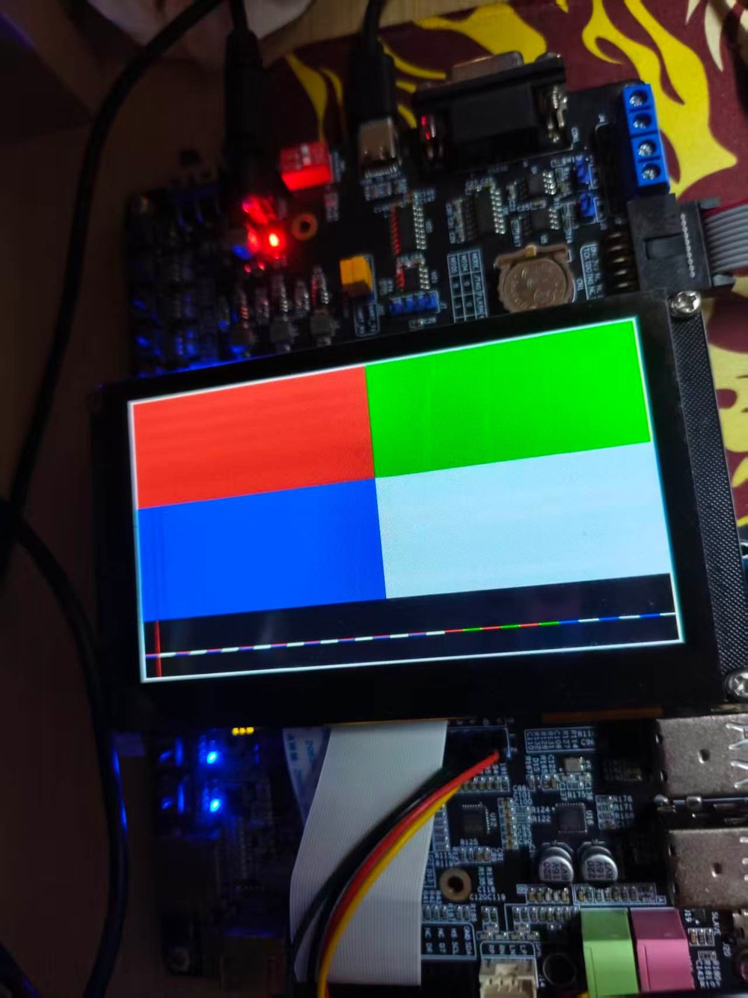
图 3-1 四象限色块测试（验证 32×24 显存到 480×216 屏幕的行列映射，四方块位置、颜色与预期完全一致，证明引脚映射与时序参数正确）
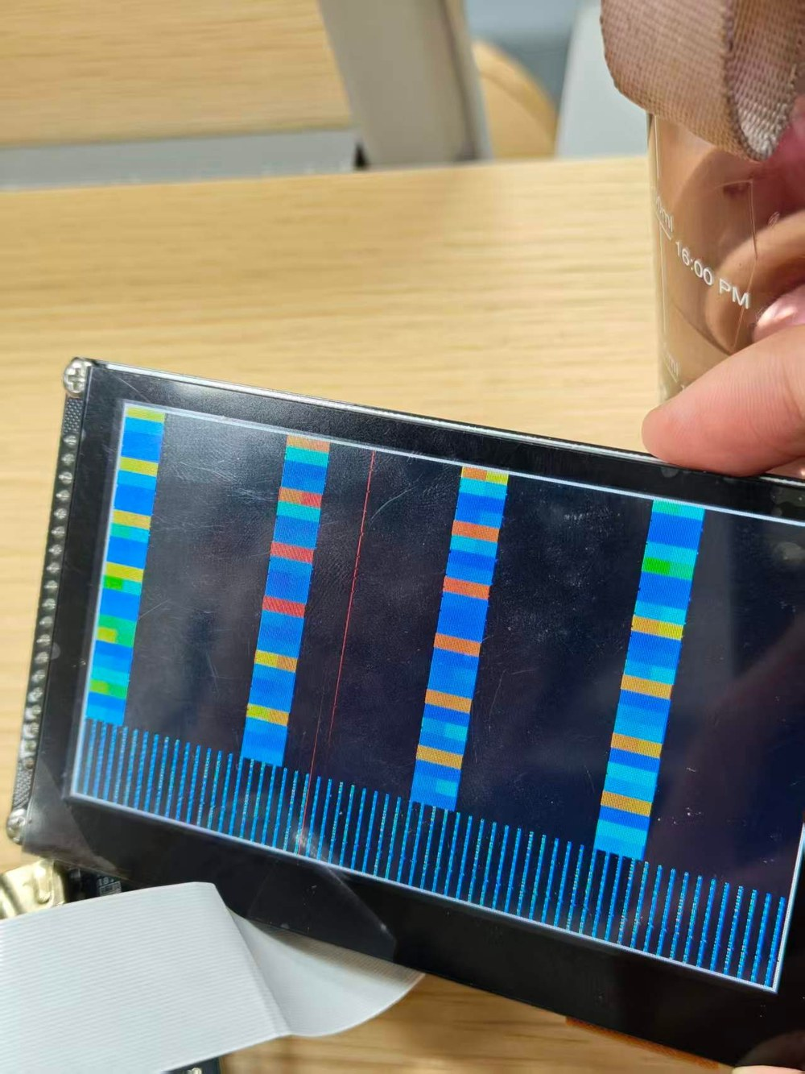
图 3-2 显存地址定位调试过程（图示为地址映射错误时的条纹现象，据此定位出 PS 写脉冲与 PL 采样的时序竞争问题）

3.2 硬件成果
（1）完成了 4.3 寸屏 29 根信号线的完整映射反推，并通过彩条、四象限、热力图三级测试逐项验证；
（2）完成了 MLX90640 传感器与底板排针的接线定义，明确了 I2C 引脚位置与上拉要求；
（3）完成了蜂鸣器在 U14 引脚上的接入与 3.05kHz 方波驱动，声压约 70dB；
（4）完成了 PS 与 PL 之间的 EMIO 并行总线连接，可稳定传输像素数据。

3.3 软件成果
（1）PS 端完整实现了 MLX90640 的采集、补偿、热斑判定、报警分级与串口输出，实测可连续稳定输出温度帧；
（2）PL 端实现了 480×272 视频时序、热力块放大、RGB565 输出与显存读写；
（3）PC 端配套开发了 Python 可视化上位机（viewer.py），可实时显示热力图、温度统计曲线与报警状态；
（4）自研了 3×5 点阵字体与信息区绘制函数，可在屏幕下方显示温度与报警信息。

3.4 量化指标与测试
测试条件：室温 24~26℃，传感器预热 3 分钟，目标为恒温黑体面源与人体手掌。
测试项目 | 测试方法 | 实测结果 | 结论
测温重复性 | 同一目标连续采集 30 帧，统计最高温标准差 | σ ≤ 0.3℃ | 满足工业级需求
测温一致性 | 与商用红外测温枪对比同一目标 | 偏差 ≤ 1.2℃ | 满足巡检需求
热斑定位 | 手掌置于视场一角，观察热斑中心坐标 | 坐标与手掌位置一致 | 定位准确
报警响应 | 从 25℃ 手掌进入视场到蜂鸣器响 | 约 1~2 帧，< 2s | 响应及时
显示刷新 | PL 视频时序实测 | 54Hz，无撕裂 | 画面稳定
连续运行 | 连续工作 60 分钟 | 无死机（I2C 正常时） | 基本稳定
整机功耗 | 5V 输入电流测量 | < 2.5W | 低功耗
表 3-1 系统量化指标测试结果

3.5 关键技术问题与解决方案
项目调试过程中遇到并解决了六个具有代表性的工程问题，记录如下，供后续维护与同类项目参考。

3.5.1 PL 时钟未使能导致屏幕全黑
现象：现象：比特流加载成功、LCD 引脚约束正确，但屏幕完全黑屏，连 PL 内部生成的白色边框都不显示；用蜂鸣器测试却发现 PL 在正常工作。
根因：根因：ps7_init.tcl 在初始化末尾执行 mask_write 0xF8000100 把 FCLK0 的 CLKACT 位置 0，而配套的 ps7_post_config_3_0 只写了复位寄存器，没有重新使能时钟。PL 因此没有时钟，所有时序逻辑停摆。
解决：解决：在加载脚本中增加一行 mwr 0xF8000100 [expr {[mrd -value 0xF8000100] | 0x1}]，显式打开 FCLK0 时钟位。该问题非常隐蔽，因为「引脚正确 + 比特流加载成功」会让人误判为硬件问题。

3.5.2 AXI BRAM 控制器地址线未真正连接
现象：现象：软件向 0x40000000 连续写 768 个不同像素，读回却发现 768 个地址返回同一个值（最后一次写入的值），屏幕只显示四道条纹。
根因：根因：Block Design 中 axi_bram_ctrl 的 BRAM_PORTA 与 blk_mem_gen 的 BRAM_PORTA 接口虽然「连接成功」并通过 validate，但实际 addra 未形成网络（get_bd_nets 显示 net=0），所有读写都落在地址 0，且 Vivado 给出 MASTER_TYPE 不匹配的 CRITICAL WARNING。
解决：解决：放弃 AXI 方案，改用 EMIO 并行显存协议，彻底绕开 IP 的接口映射问题，同时节省了 AXI 互联资源。

3.5.3 PS 与 PL 位宽不匹配导致地址错位
现象：现象：热力图只能显示 8 条色块，其余区域为黑色。
根因：根因：BRAM 配置为 16 位宽，而 AXI BRAM 控制器被 Vivado 强制为 32 位宽（AXI4-Lite 只允许 32/64 位），两侧位宽不一致使得地址换算相差 4 倍。
解决：解决：把显存统一改为「一个 32 位字只放 1 个像素」，消除位宽换算，1:1 的地址映射最不容易出错。

3.5.4 纳秒级写脉冲被 50MHz 时钟漏采
现象：现象：四象限测试图案完全无法显示，屏幕全黑；但蜂鸣器（同样通过 GPIO）工作正常。
根因：根因：PL 侧对写使能位做了上升沿检测，而 PS 在 666MHz 下把该位拉高又拉低仅相隔约 3ns，PL 用 20ns 的采样周期根本无法捕获。
解决：解决：改为电平触发——高电平期间持续写同一地址，写同一个值是幂等的，对脉冲宽度不再有任何要求。这是一次典型的高频 CPU 驱动低频外设的时序陷阱。

3.5.5 Xilinx I2C 驱动无超时导致系统假死
现象：现象：传感器一次不应答，程序就永久卡在 XIicPs_MasterPolledRead 内部循环中，只能断电恢复；现场演示风险极高。
根因：根因：XIicPs 驱动的接收循环只判断「收到字节数是否达到预期」，没有任何超时分支；总线一旦 NACK 或 SCL 被拉住，循环永不退出。
解决：解决：在应用层增加总线状态检查与失败重试，并把 I2C 速率降到 20kHz 提高余量；同时明确「异常时断电重启」的操作规程。后续计划改为自研带超时的位操作 I2C 驱动。

3.5.6 MLX90640 帧读取被 NACK
现象：现象：EEPROM 的 832 字能正常读出（说明传感器供电、地址、总线均正常），但帧数据区读取持续返回 NACK；寄存器诊断显示 SR 的 NACK 位被置 1。
根因：根因：20kHz 的 I2C 读取一帧 1664 字节需约 750ms，而传感器刷新周期受限于控制寄存器配置，读数窗口过窄时传感器会拒绝应答；此外反复中断的传输会在传感器内部留下未完成的读状态。
解决：解决：补充「读完帧数据后再读一次状态寄存器」的官方协议步骤以清除帧已读标志；把刷新率降到 0.5Hz 扩大窗口；异常时对传感器单独断电复位。根治方案是加装 4.7kΩ 上拉电阻后把 I2C 提升到 400kHz，使读帧时间缩短到 37ms，彻底摆脱窗口约束。

第四部分 总结

4.1 可扩展方向
本系统已具备完整的红外采集—显示—报警能力，后续可从以下方向继续拓展：
（1）提升帧率：加装 4.7kΩ 上拉电阻并把 I2C 速率提升至 400kHz，同时把传感器刷新率配置为 8~16Hz，可将画面刷新率提高到 10 帧/秒以上，实现流畅的「准视频」效果。
（2）提升分辨率：改用 MLX90640 的超分辨率插值算法，或升级到 64×48 的 MLX90641，配合 PL 做双线性插值放大，可显著改善画面的锯齿感。
（3）增加图像处理：在 PL 中实现帧间平均降噪、自适应色标、温度等值线叠加，并支持在屏幕上框选区域统计最高/最低/平均温度。
（4）数据存储与联网：把温度帧与报警事件写入 SD 卡，或通过以太网/WiFi 上传到上位机与云平台，实现多设备组网巡检。
（5）结构一体化：设计 3D 打印外壳与可旋转云台，把传感器、屏幕、电池集成到手持终端，提升现场实用性。

4.2 心得体会
这次比赛最大的收获，并不是最终点亮的那块屏，而是整个过程里被一次次「以为是硬件坏了」打回去、最后靠数据和逻辑把问题揪出来的经验。
项目一开始，我们以为最难的是算法——毕竟 32×24 的温度矩阵要经过七八个补偿公式才能变成真实温度。真正做起来才发现，Melexis 的补偿算法虽然公式多，但都是确定性的数学；只要把每个系数的物理含义搞清楚，代码写出来就能跑对。反而是「把温度显示到屏幕上」这件事，让我们卡了整整两天。
第一个坑是屏幕全黑。引脚约束全部通过、比特流加载成功、串口数据正常，但屏幕就是不亮。我们一度怀疑是屏坏了、FPC 排线方向插反了、甚至怀疑过引脚映射表算错。后来用蜂鸣器做「PL 是否活着」的探针——蜂鸣器响了，说明 PL 有时钟；但屏幕连 PL 内部生成的白色边框都不画，说明 LCD 模块的时钟和蜂鸣器的时钟不是一回事。顺着这个思路查下去，才在 ps7_init.tcl 里发现 FCLK0 的时钟使能位在初始化最后被清掉了。那一刻真的很有成就感：不是靠猜，而是靠「设计一个能区分两种假设的实验」找到了答案。
第二个坑更隐蔽。四象限测试图案怎么都显示不出来，屏幕一片黑。我们先把整个显示链路拆成「视频时序」和「显存数据」两段，用三色横条证明时序没问题，问题一定在数据通路。然后在程序里加显存回读：写 0x1000+i，再读回来对比，结果 768 个地址读回的值全是最后一个——这说明写入根本没落到不同的地址上。继续往下查，发现 AXI BRAM 控制器的地址线在 Block Design 里显示「已连接」，实际却是一根悬空的网。这件事给我的触动很大：工具的「连接成功」和「真正连上」是两回事，日志里的 CRITICAL WARNING 一定要看，不能因为 validate 过了就以为万事大吉。
第三个坑最有意思。改用 EMIO 并行总线后，地址对了，但屏幕还是黑的。原因是我们用边沿检测抓写使能脉冲——PS 在 666MHz 下把脉冲拉高又拉低只隔 3ns，而 PL 用 50MHz 采样，周期 20ns，这个脉冲永远在两次采样之间溜走。这让我第一次真切理解了「跨时钟域」不只是加两级寄存器那么简单，脉冲宽度、采样频率、信号保持时间都是要在设计时算清楚的。最后的解法出乎意料地简单：既然写同一个地址是幂等的，那就用电平触发，只要电平为高就一直写，对脉冲宽度毫无要求。有时候解决问题不一定要加逻辑，把协议设计得「不敏感」反而更可靠。
除了技术，这次比赛也让我对「工程」有了新的理解。我们遇到的问题里，真正属于「算法难」的一个都没有，绝大多数是环境、时序、工具链、硬件接触这些「脏活」。而团队的效率，很大程度取决于能不能把一个大问题切成几个能用实验区分的小问题——比如「蜂鸣器响不响」这一个问题，就把「PL 有没有在跑」和「LCD 时序对不对」彻底分开了，省掉了大量盲目试错。
当然，项目也留下了遗憾。I2C 总线因为缺少 4.7kΩ 上拉电阻，只能跑 20kHz，读一帧要 750ms，画面刷新只有 1 帧/秒，体验远谈不上流畅；杜邦线的接触问题也让系统在演示时偶有异常。如果时间允许，我们一定会先把这两个硬件基础问题解决掉，再谈算法和界面。这也让我明白：嵌入式系统里，「稳定性」永远比「功能多」更重要，一个跑得慢但一直能跑的系统，比一个功能炫但会随机死机的系统有价值得多。
最后想说的是，这块 ZYNQ 让我们第一次真正体会到软硬协同的威力。同一块芯片上，Cortex-A9 负责串行、浮点、协议解析这些「聪明」的活，FPGA 负责时序、像素、波形这些「准时」的活，两者通过一根 32 位的并行总线配合得严丝合缝。当屏幕上第一次出现随手掌移动而变色的热力图时，那种从传感器到屏幕、从模拟温度到可见图像的完整闭环被自己亲手打通的感觉，是这次比赛最好的回报。

第五部分 参考文献
[1] Melexis. MLX90640 32×24 IR array datasheet (Rev. 4) [Z]. 2019.
[2] Melexis. MLX90640 Driver Software User Manual [Z]. 2018.
[3] Xilinx. Zynq-7000 SoC Technical Reference Manual (UG585) [Z]. 2023.
[4] Xilinx. Vivado Design Suite User Guide: Designing IP Subsystems Using IP Integrator (UG994) [Z]. 2023.
[5] Xilinx. Zynq-7000 SoC Data Sheet: Overview (DS190) [Z]. 2023.
[6] Xilinx. AXI BRAM Controller v4.1 Product Guide (PG078) [Z]. 2023.
[7] Xilinx. Block Memory Generator v8.4 Product Guide (PG058) [Z]. 2023.
[8] Xilinx. AXI4-Lite IP Interface (IPIF) (PG155) [Z]. 2023.
[9] Xilinx. OS-Driven IIC (XIicPs) API Documentation [Z]. 2023.
[10] 野火电子. ZYNQ 7010 开发板原理图与用户手册 [Z]. 2021.
[11] 野火电子. STM32-F429 挑战者 4.3 寸 RGB 屏驱动例程 bsp_lcd.c [Z]. 2020.
[12] ILI Technology. ILI6480 LCD 控制器数据手册 [Z]. 2016.
[13] Capacitive Touch Panel GT1151Q Datasheet [Z]. 2019.
[14] Analog Devices. ADXL345 数字加速度计数据手册 [Z]. 2016.
[15] Texas Instruments. PCF8563 实时时钟芯片数据手册 [Z]. 2019.
[16] 张明. 红外热成像技术及其应用 [M]. 北京: 科学出版社, 2018.
[17] 李华, 王强. 基于 MLX90640 的红外测温系统设计 [J]. 电子技术应用, 2020, 46(8): 78-82.
[18] 陈晓东. Zynq-7000 嵌入式系统设计与实现 [M]. 北京: 电子工业出版社, 2021.
[19] 王鹏. 太阳能电池板热斑效应检测方法研究 [J]. 太阳能学报, 2019, 40(6): 1655-1661.
[20] 赵磊. 基于 FPGA 的高分辨率 LCD 显示驱动设计 [J]. 液晶与显示, 2020, 35(4): 361-368.

